浙江省2012年7月高等教育自学考试电脑动画试题

课程代码：07227
一、填空题(本大题共5小题，每空1分，共10分)
请在每小题的空格中填上正确答案。错填、不填均无分。
1.修改器分为______、______、______三大类。
2.曲面工具由两个不同的编辑修改器组成，它们是______、______。
3.基本材质使用三种颜色表现对象，它们是______、______、______。
4.不透明贴图根据贴图的______来确定表面的透明度。
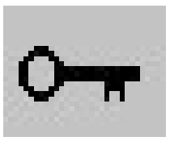
5. 是______工具。
二、单项选择题(本大题共20小题，每小题2分，共40分)
在每小题列出的四个备选项中只有一个是符合题目要求的，请将其代码填写在题后的括号内。错选、多选或未选均无分。
1．基于DOS平台的3DStudio诞生于( )
A.20世纪60年代 B.20世纪70年代
C.20世纪80年代 D.20世纪90年代
2．激活选择对象窗口的快捷键是( )
A.G B.H
C.J D.K
3．按什么键可切换到顶视图( )
A.P B.T
C.G D.K
4．不属于AEC扩展对象的是( )
A.纺锤 B.墙
C.植物 D.栏杆
5．在变换对象时可同时按住______键复制对象。( )
A.CTRL B.SHIFT
C.ALT D.CTRL+ALT
6．以下哪个命令可同时复制多个对象,并且使得这些复制对象在空间上按一定的顺序和形式排列( )
A.阵列 B.镜像
C.克隆 D.复制
7．以下修改器中不能使二维图像转化为三维物体的是( )
A.挤出 B.车削
C.倒角 D.FFD
8．在修改器堆栈中，删除修改器的图标是( )
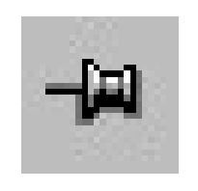

A. B.

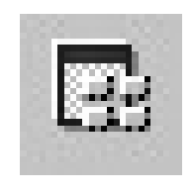
C. D.
9.以下对凹凸贴图表述正确的是( )
A.不依赖几何体对象，与周边环境关系密切
B.贴图白色区域透明黑色区域不透明
C.可影响对象表面的的光滑度
D.贴图浅色部分会发光
10.玻璃的折射率是( )
A.1 B.1.3
C.1.5 D.2.0
11.以下对灯光描述不正确的是( )
A.灯光的倍增器数值不能为负数 B.灯光使用衰减后亮度会变暗
C.目标平行光发出的是平行光束 D.泛光灯没有特定的方向
12.类似于人类眼睛所看到的镜头焦距是( )
A.18 B.50
C.70 D.125
13.以下哪一个操作不能用来对二维样条线上的点进行操作( )
A.细化 B.融合
C.连接 D.倒角
14．电影使用的帧速率是( )
A.12 B.24
C.25 D.30
15.在保留原场景文件的情况下，需要加入新的3dsmax文件的命令是( )
A.新建 B.打开
C.导入 D.合并
16.以下属于动力学对象的是( )
A.雾 B.弹簧
C.火焰 D.云
17.渲染区域标题安全框的颜色是( )
A.黄色 B.红色
C.蓝色 D.绿色
18.下面哪个不是样条线的子物体( )
A.节点 B.样条线
C.线段 D.面
19.下图所显示的贴图坐标是( )
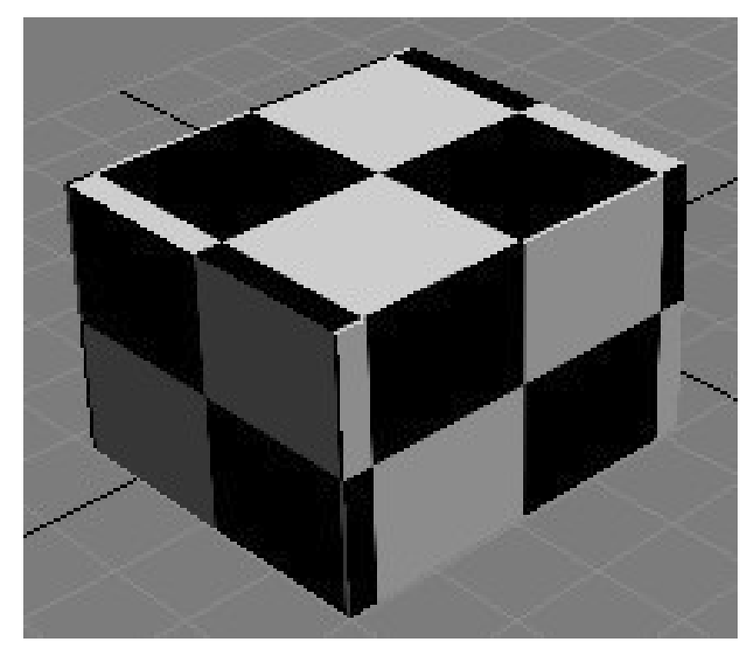

A.平面贴图坐标 B.柱形贴图坐标
C.面贴图坐标 D.长方体贴图坐标
20．快速渲染的快捷方式默认为( )
A.F9 B.F10
C.Shift+Q D.F11
三、判断题（本大题共10小题，每小题1分，共10分）
判断下列各题，正确的在题后括号内打“√”，错的打“×”。
1.锁定所选物体的快捷键是空格键。( )
2.图形的布尔运算方式有4种。( )
3.物体的坐标轴是不可以改变其位置的。( )
4.正向运动链接的子物体的运动会直接影响父物体的运动。( )
5.粒子是可以设定寿命值的。( )
6.圆环可以作为放样路径。( )
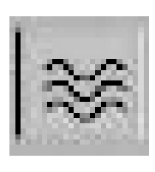
7.创建空间扭曲对象的按键是 。( )
8.动画中的一帧就是一个画面。( )
9.选择参考类型复制实体时，原件与复件可互相关联。( )
10.灯光的倍增器颜色默认值为黑色。( )
四、简答题(本大题共5小题，每小题5分，共25分)
1.简述法线的概念与作用。
2.简述点曲线与CV曲线的特点。
3.简述泛光灯与天光的特点。
4.简述计算机渲染中几种常用的渲染技术。
5.简述透明材质高级透明区域参数的作用。
五、论述题(本大题15分)
根据下图所示，请简述创建物体动画的步骤。
